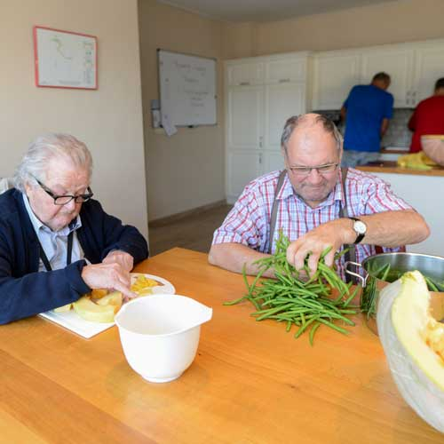
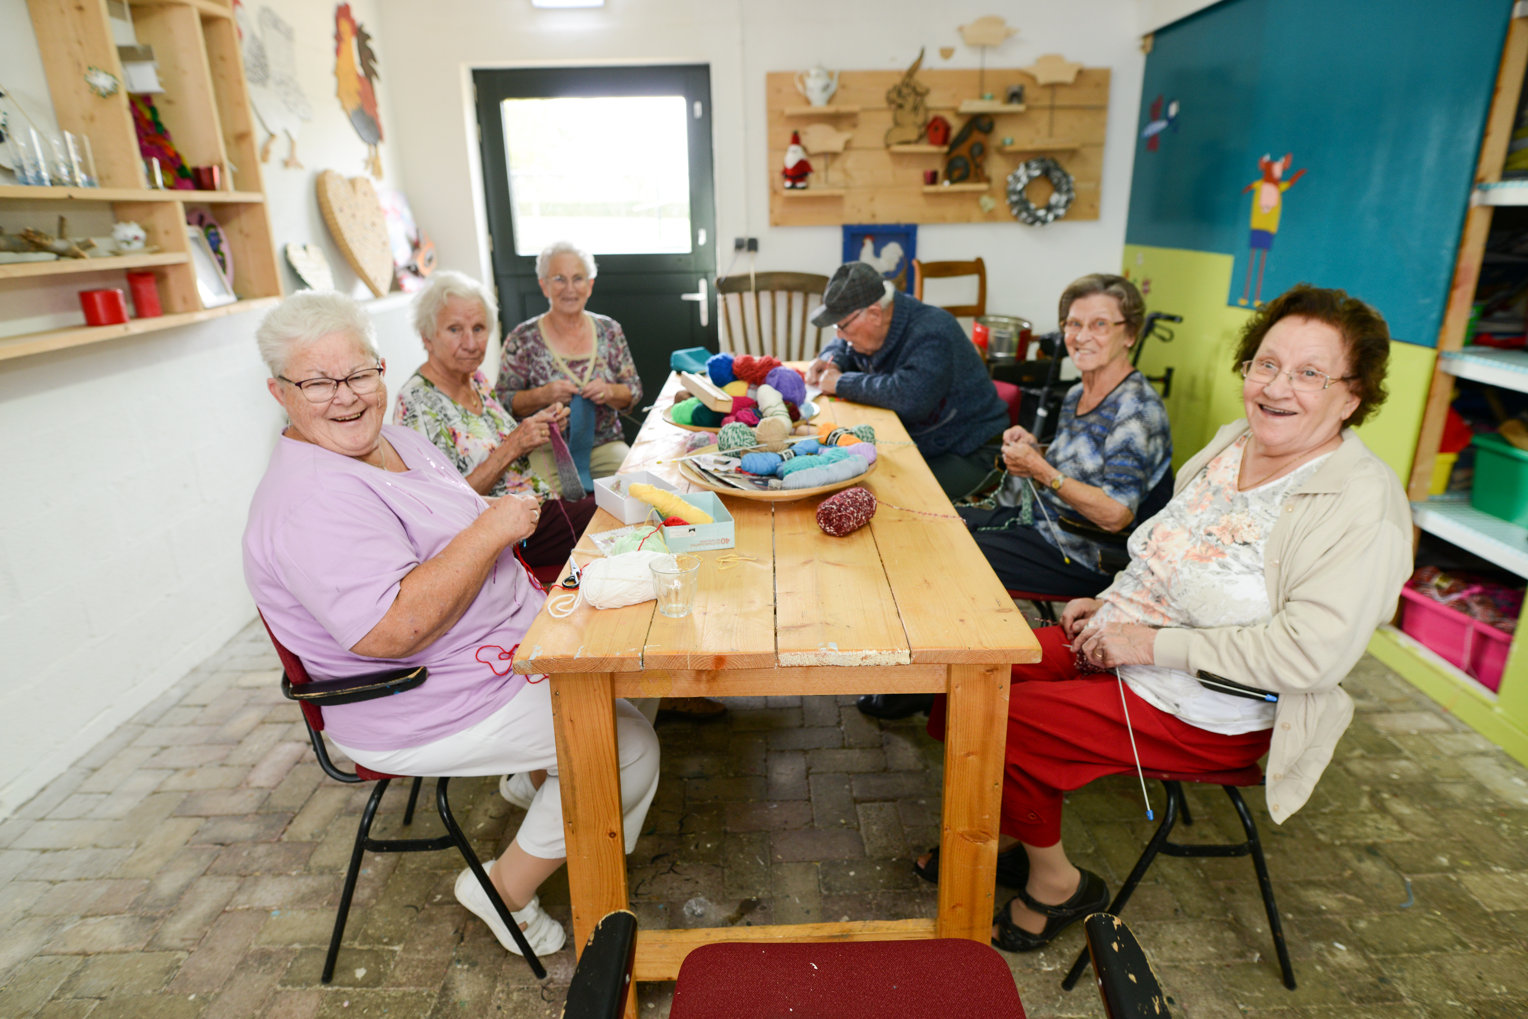
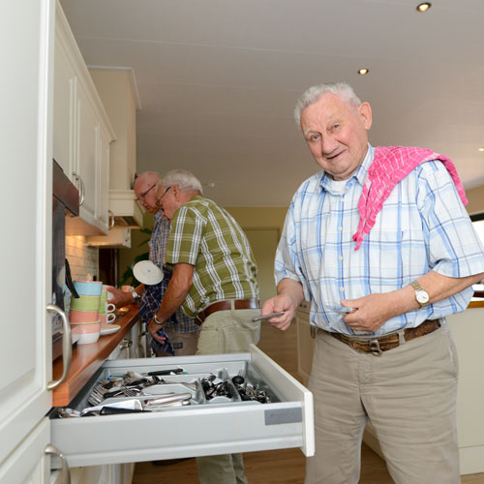
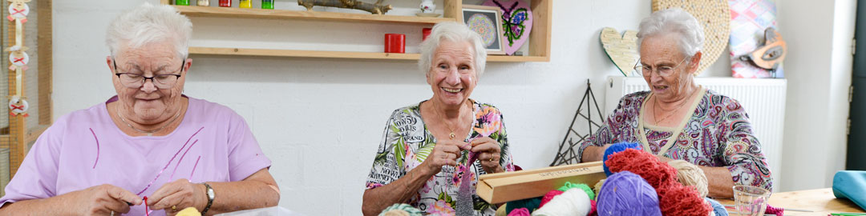
Kop 1

Vrijwilligerswerk
  - Een boerderij vol mogelijkheden om zorg te dragen voor een ander!
Zoek je vrijwilligerswerk op de leukste zorgboerderij van Zuid- Limburg, dan ben je hier aan het goede adres!  Zorgboerderij Ransdalerveld zoekt ter aanvulling van het team vrijwilligers.  Ben je graag in de natuur, heb je affiniteit met dieren of kook je bijvoorbeeld heerlijke maaltijden, vind je het heerlijk om lekker te klussen met hout, of juist creatief bezig te zijn dat zoeken wij jou!  Als vrijwilliger ondersteun je bij alle voorkomende bezigheden m.u.v. zorginhoudelijke taken. Als vrijwilliger draag je geen verantwoording, maar zorg je er samen voor dat bezoekers een leuke dag hebben.  Vraag voor meer informatie een van onze medewerkers, of maak een vrijblijvende afspraak.  Zorgboerderij Ransdalerveld  St. Gillisstraat 30  6312 AE Ransdaal  Tel.: 043-459 21 60  zorg@zbransdalerveld.nl  www.zbransdalerveld.nl |  | Gezellig samen zijn en genieten van het prachtige uitzicht.  Lekker bezig zijn in de moestuin.

